Применение
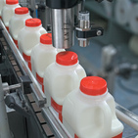
Молочная и масложировая отрасль
Для оборудования, которое работает в холодной или влажной атмосфере очень важны требования гигиены и санитарии. Несмотря на то, что наносимая информация проста и, как правило, включает срок годности и номер партии, скорость самой поточной линии достаточно высокая и может достигать 180 упаковок в минуту.
Подробнее
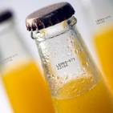
Индустрия алкогольных и безалкогольных напитков
Ассортимент напитков и брендов увеличивается. Производители ищут новые способы привлечения покупателя, поэтому меняется и материал, и дизайн упаковки. Это повышает спрос на маркировочное оборудование, которое может наносить любую информацию, начиная с обычной даты срока годности и заканчивая сложной графикой на индивидуальной и групповой упаковке.
Подробнее
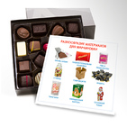
Кондитерское производство
Оборудование для маркировки в кондитерской отрасли играет важную роль, поэтому надежность и многофункциональность принтера крайне важны. Требования к маркировке простые - это срок годности, номер партии или какой-то другой идентификатор. Однако строгие продовольственные требования и значимость данной информации для покупателя не позволяют производителю относиться к маркировке небрежно и допускать ошибки.
Подробнее
Косметические средства и личная гигиена
Учитывая постоянный рост ассортимента продукции и форматов упаковки, понятно, что стоимость, инновации и соотношение цены и качества являются основными факторами и тенденциями на рынке продукции личной гигиены. Правильный выбор маркиратора позволит уменьшить себестоимость и полностью соответствовать требованиям к косметической продукции завтрашнего дня.
Подробнее
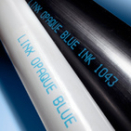
Кабельная промышленность
Надежность маркиратора гарантирует минимальное время простоя линии. Маркировщики Linx не соприкасаются с кабелем или проводом в процессе нанесения информации, чем обеспечивают безупречное качество маркировки на высокоскоростных производственных линиях, характерных для кабельной промышленности.
Подробнее
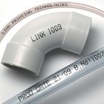
Экструзионное производство
Для маркировки на резиновых и пластмассовых экструзиях Linx может предложить эффективное решение. Неважно, простое название продукта или логотип, номер детали или международные стандарты, промышленные маркираторы Linx могут обеспечить нанесение информации на широком диапазоне материалов с высокой точностью и гарантировать отличную стойкость к стиранию.
Подробнее
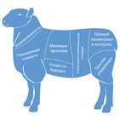
Мясопереработка
Компании, связанные с мясопереработкой, должны оперативно реагировать на изменяющиеся тенденции рынка, требования клиентов, действующие законы и иметь возможность минимизировать любые дополнительные траты. Оборудование для маркировки должно работать надежно и эффективно, так как любая ошибка может быть дорогостоящей, особенно при производстве скоропортящихся продуктов.
Подробнее
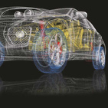
Автомобильная промышленность
Современное транспортное средство содержит тысячи отдельных компонентов, каждое из которых, возможно, потребуется снабдить определенной информацией. Долговечная, четкая и точная маркировка необходима всегда - будь то контроль компонентов при сборке, контроль запчастей на складе, борьба с контрафактом или требования конечных потребителей.
Подробнее
- 1
- 2
- ►
Данный раздел находится на стадии наполнения.

